# Stílusok 2.

## Osztály alapú kiválasztás

Ha a weblapon több elemre, de nem minden azonosra szeretnénk megadni formázási szabályt, akkor osztályokat (class) használunk.

Ha például csak bizonyos bekezdéseket szeretnénk kékre színezni, akkor készítünk egy kék osztályt, és a bekezdéseknél jelezzük, ha ehhez tartoznak.

1. Nyisd meg a *peldak* mappát a Visual Studio Code editorban!
2. Nyisd meg a *kek1.html* fájlt!
3. Figyeld meg, hogy azok a bekezdések, amelyeknél a <p> tagben szerepel a class=”kek” rész, azok kékek, de a többi bekezdés nem! Azt is megfigyelheted, hogy a <h1> tagben hiába írtuk be a class=”kek” argumentumot, nem lett kék.
4. Módosítsd a stílus kijelölő részét p.kek-ről .kek-re! (A p-t töröld le!) Figyeld meg, hogy most már a h1-es bekezdés (FONTOS!) is kék lett! Milyen következtetést lehet levonni?
5. Hozz létre egy piros nevű osztályt, amely a betűszínt pirosra állítja!  
   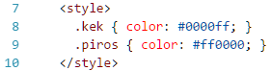
6. Alkalmazd ezt az osztályt a „FONTOS!” feliratra!  
   
7. Add meg a h1 stílust:   
   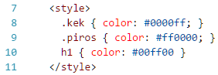  
   Mit gondolsz, mekkora, és milyen színű lesz a „FONTOS!” felirat? Ellenőrizd a böngészőben! Milyen következtetést lehet levonni?
8. Egy taghez több osztály is hozzárendelhető. Példaképpen készíts egy osztályt, amely a betűméretet állítja be:  
   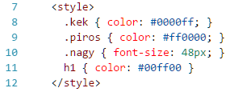  
   Utána rendeld hozzá a „FONTOS!” felirathoz a piros és a nagy osztályt is:  
     
   Próbáld ki a böngészőben!

## Azonosító alapú kiválasztás

Ha csak egy helyen szeretnénk alkalmazni egy formázási szabályt, akkor osztály helyett azonosítót (id) használunk.

1. Nyisd meg a *kek2.html* fájlt!
2. Ebben létrehoztunk egy utolso nevű azonosítót. Ezt a CSS részben #-tel, a HTML részben pedig az id paraméterrel jelöltük. Így a stílus beállítása csak erre az egy elemre vonatkozik. Más elemhez nem is rendelhetjük hozzá ezt az azonosítót.  
   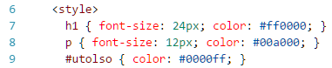  
     
   
3. Nézd meg az oldalt a böngészőben!

## Stílusok rangsora

A stílusokat három helyen is megadhatjuk: külön fájlban, az oldal fejlécében vagy a tagben is. Néha előfordul, hogy a különböző helyeken egymásnak ellentmondó szabályok vannak. Vajon ilyenkor melyik az erősebb?

1. Nyisd meg a *kek3.html* fájlt!
2. Nézd meg az oldalt a böngészőben! Figyeld meg, hogy a címsorokra és a bekezdésekre az oldal fejlécében lévő stílusok érvényesek!
3. Módosítsd az első bekezdés p tagjét a következőre:   
     
   Ez 18 pontosra állítja a betűméretet. Mit gondolsz, melyik méretbeállítás határozza meg a bekezdés betűméretét?
4. Ellenőrizd a böngészőben!  
   Megjegyzés: Külső stíluslap is tartalmazhatna a betűméretre vonatkozó beállítást. Ez „gyengébb” lenne, mint a HTML fájlban megadott stílusok.  
   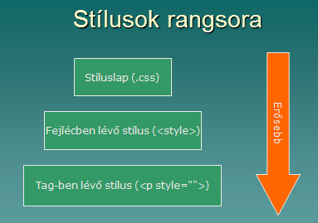

## Stílusok vizsgálata

1. Nyisd meg a *szavanna.html* fájlt! Figyeld meg, milyen új elemek vannak a CSS stílusok leírásánál a fejlécben! Próbáld meg értelmezni ezeket!
2. Nyisd meg az oldalt a böngészőben!
3. Nyomd meg az F12 billentyűt! Ezzel bekapcsolod az oldal vizsgálatát. Alul megjelenik a HTML kód és mellette a hozzá tartozó CSS.
4. Kattints rá valamelyik elemre (pl. a címre), és figyeld meg a HTML kódját, és a hozzá tartozó CSS kódot!  
   A vizsgálatot a jobb felső sarokban lévő x-re kattintva tudod kikapcsolni.

## Önálló feladatok 1.

Töltsd fel egy online tárolóhelyre ezt a feladatsort és az órán készített fájlokat! Otthon is nézd át őket!

## Kérdések

1. Mi a különbség az osztály és az azonosító között a CSS-ben?
2. Milyen rangsort állíthatunk fel a CSS szabályok között?
3. Milyen elemekre vonatkozik a következő szabály:  
   h1, h2 { color: #800000; }